【2021 Advanced Computer Networks Homework 4】

【簡介】

使用 c 語言製作類似 traceroute 之程式，

從TTL = 1開始，每次發出一個ICMP封包，

等收到reply後，再送出TTL+1的ICMP封包，

直到抵達destination

【指令】

編譯

make

執行

sudo ./prog <hop-distance> <destination>

【執行結果】

1. 指令參數不為3個時，print command error

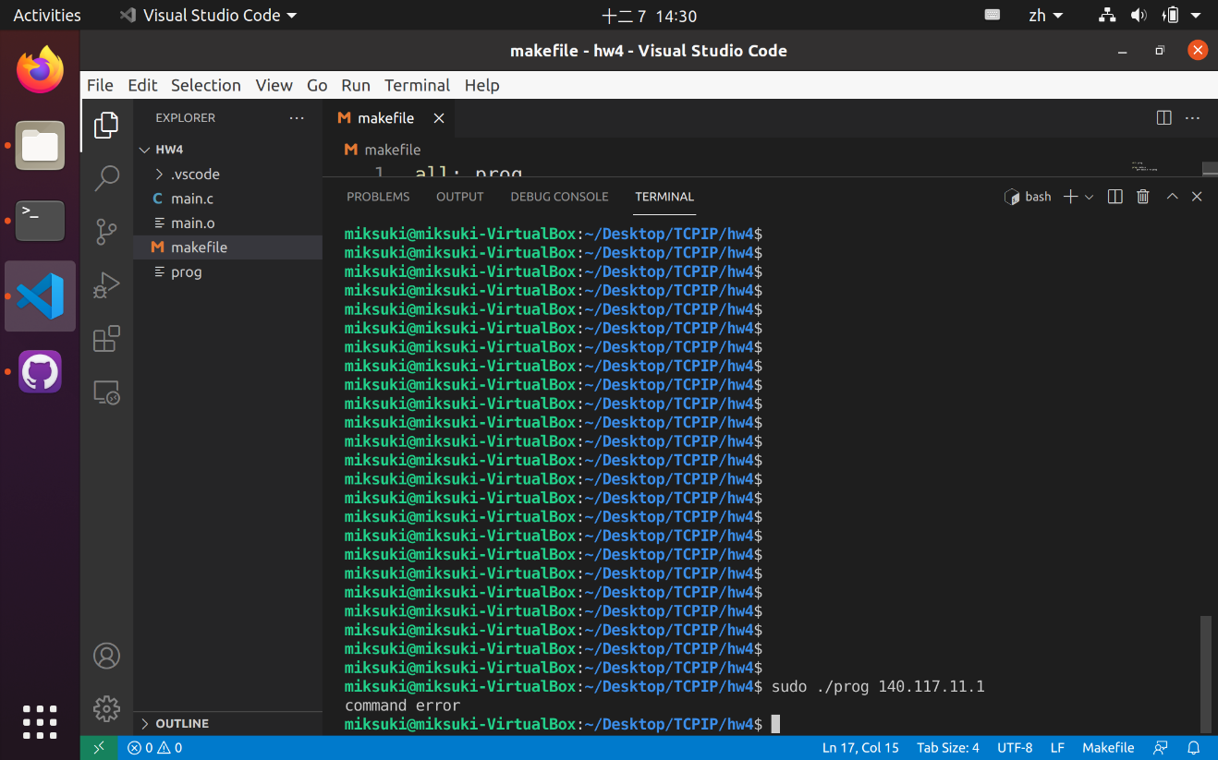

1. 輸入正確的指令 ，print <hop distance >

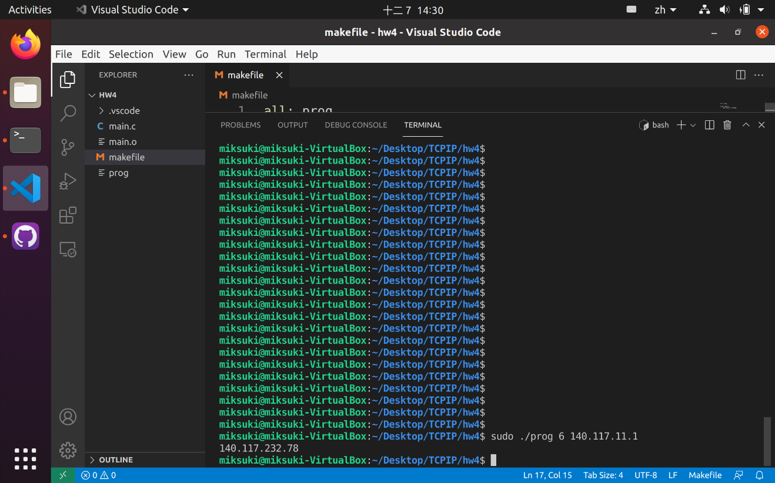

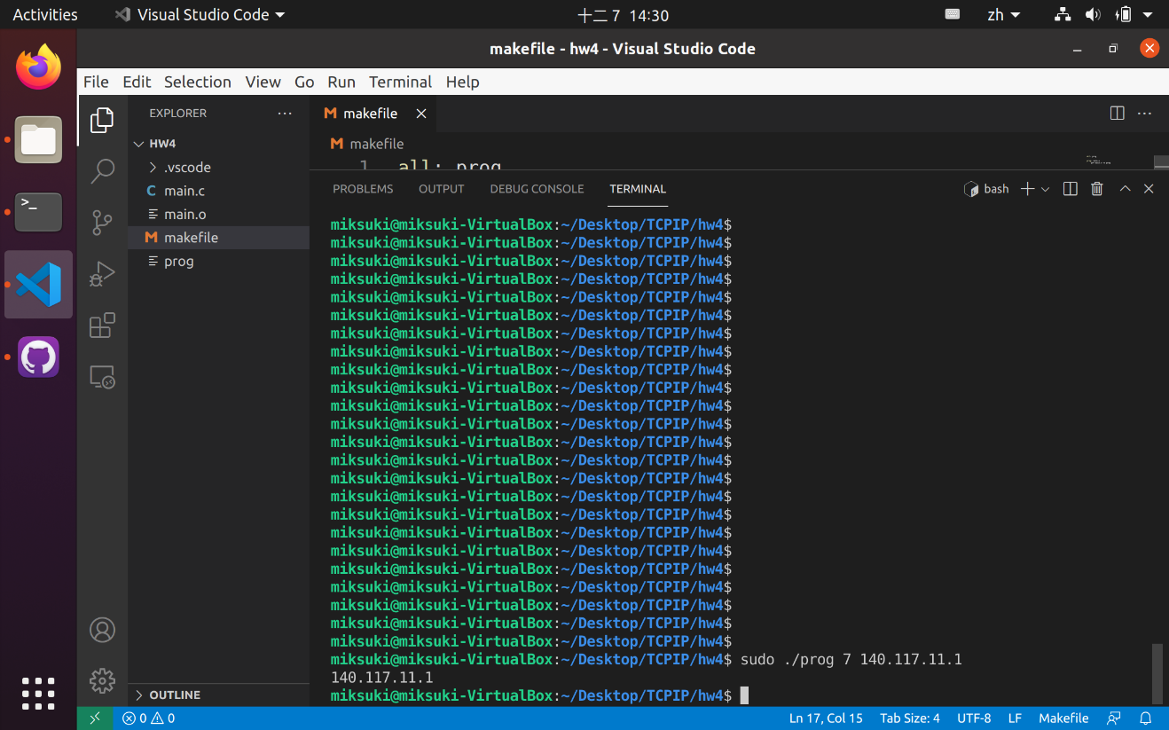

1. hop distance超過時目標距離時，

print hop distance > destination distance

